**（胡嘉懿）**

10月12日，我们开展了课本剧表演，有的组演得惟妙惟肖，有的组却连连出错，我们组就是后者，唉，这过程真是一言难尽啊！

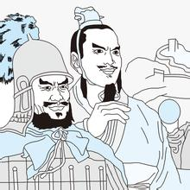 马上要到我们上台了，我们十分紧张，前两天的练习时间都被组里的两位同学拿过去吵架了，到现在连人物都没有分好，上台肯定要闹笑话了。看着别的组默契的配合，而我们却还在临时抱佛脚背台词，真让人担心哪！更何况时间这么短，我这个呆瓜能背出来一句就不错了。再想想刚刚小汤一组精美的服装道具，流利的台词，到位的动作，我们一组连他们的千分之一都比不上啊，这次我们组的脸肯定要丢光了！

硬着头皮上了场，我演的是廉颇，小丌演的是蔺相如，小邓演的是韩勃，小王演的是旁白，这阵容是到了台上才瞎选的，演出效果也就可想而知了。忘词对我们来说是家常便饭，观众们的哄笑时不时响起。尤其是小邓每次说自已台词时总要加上一个字“嗯”，让人心急不已，以为他连下面是不是他的戏都搞不清。不仅如此，在拜见“蔺大人”的时侯他还摔了个狗啃泥，逗得观众们是笑个不停，有一位观众甚至笑得拍起了桌子。我也不比他“逊色”，“蔺大人”让我起来还没让我坐下，我就坐了下来与他开始了亲密的交谈。乱了！乱了！乱套了！旁白还没说“韩勃”把我领上台，我就自已走了上去。观众们见状顿时笑得前仰后合，就这样我们混乱地演完了课本剧，灰头土脸地下了台。更让人无语的是在自我评论的环节， 我们一个个红着脸互相推卸责任，把责任都推到了老是吵架的小王和小丌身上，其实我也有很大的责任，在他们吵架的时候没有告诉老师，让老师来调解，以至于影响了排练，最终导致了这样的后果。

课本剧表演本来是难得的展现自己的舞台，但我们组却成了别人嘲笑的对象， 这难道不值得我们深思吗？难道团队合作仅仅只是挂在嘴上说说而已吗？……

**（亓圣杰）**

今天将迎来课本剧表演，在这之前老师给了我们两天时间准备，可这期间我们组发生了许多纷争，比如谁演谁，角色怎么演？还没争个结果来，日期已经到了表演的那天。

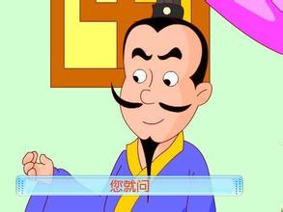 老师在教室中间空出一个特别大的舞台方便我们表演，但越这样我越紧张，因为我的台词还说得结结巴巴一点也不熟练。这时第一组上场了，他们表演得有模有样，台词背得非常熟练，我现在都想加入他们小组了，可是这是不可能的。到了第二组，他们有笑场，在蔺相如去参见秦王时，他们把透明胶带当成和氏璧交给秦王，秦王拿到玉时，说了一句“美玉啊！美玉”引发了全班人的笑声，他们脸上也不禁露出惭愧的笑容，灰头土脸地谢幕下台了。

就要到我们了，我手心直冒汗，台词还没背熟呢。“怎么演？”此时此刻我已经没心思看表演了，拼命记着对话，临时抱佛脚。该我们上场了，小明搬了两张凳子，我不知道该干什么，排练中并没有这个环节呀？自我介绍角色时面对全班同学的目光我紧张极了，下面死记硬背的台词，一上台脑海中却一片空白。一开始还好，可因为我们不断的争吵导致后面的剧本都没排练，只能临场发挥，在最后要和廉颇痛饮几杯时，我喊了一声“韩勃”，我的队员却一脸疑惑，不知该干什么，说了一句“咦？”引发了笑场，我们也哭笑不得。结果可想而知，这是一次失败的表演。

一寸光阴一寸金，寸金难买寸光阴。我们浪费了许多时间用来争吵，却忘记了本来的目的，这是本末倒置呀！不忘初心，方得始终！我们要牢记呀！

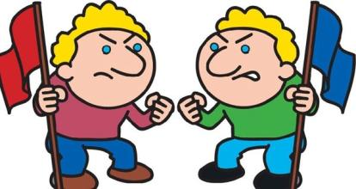  **（邓子豪）**  拉开课桌，我们开展了课本剧《将相和》的精彩表演。  
  《将相和》由《完璧归赵》《渑池之会》《负荆请罪》三个小故事组成。我们小组表演的是《负荆请罪》，场上已经在表演《渑池之会》了，我不禁为自己组的表演捏了把汗，我们组台词几乎都没背会，拜两位同学所赐，总共才排了一回而已。如此状况，上台后如何表演？真让人担心哪！

硬着头皮上场，向大家做了角色介绍，当旁白读到我要上场的话时，我赶紧想好台词，走了上去刚想开口，但总感觉哪里不对，因为我表演的似乎是仆人的身份，想到这赶忙跪了下去才开口。可让我不解的是，我跪下的同时，我们小组的人全都笑了起来，连台下的观众也纷纷发笑，难道我做错了什么？我百思不得其解。正疑惑，演蔺相如的小亓同学突然叫了我，我露出一副很惊讶的表情，因为在排练的时候并没有这等事，缓了两三分钟，才想起剧本上好像是有我被叫上去的片段，赶忙上去跪下来，说了一句:“两位大人叫我有什么事吗？”可让人郁闷的是我们小组再一次全体笑场，我真不明白为什么我一跪下他们就笑场。等表演结束后，我问了一下他们，他们的回答让我哭笑不得。“你跪下的时候歪七扭八的，那姿势实在太好笑了，所以没憋住，不好意思啊！”我却想难道我跪下的时候真的歪七扭八的吗？可是我觉得那个时候自己跪得挺直的呀，可能从我的视角看，和别人不太一样吧。我自我安慰道。  
  今天第一次表演课本剧，虽然表演的不是很好，但却依然很开心，因为我挑战了自己，过了一回演员瘾。”